ПАСПОРТ

НАЗНАЧЕНИЕ
Затворы предохранительные ЗП предназначены для предотвращения прохождения обратного удара (пламени), возникающего при газопламенной обработке металлов, в защищаемое оборудование (баллон). Затвор предохранительный может присоединяться:
- к выходному штуцеру баллонного редуктора;
- в разрыв газового рукава;
- к входу резака (горелки);
Затворы предохранительные выпускаются для использования с различными рабочими средами:
- кислород – ЗП-К;
- горючий газ (ацетилен, пропан-бутан, метан) – ЗП-Г.
Затворы предохранительные для каждого рода газа выпускаются в разных модификациях, отличающихся друг от друга способом присоединения к нему резинового рукава и места установки.
Пример условного обозначения затвора предохранительного: ЗП-Г-10, где
ЗП – затвор предохранительный,
Г – газ – горючий газ (ацетилен, пропан-бутан, метан).
10 – место установки и присоединительные размеры:
1 – присоединение к редуктору;
0 – резьба на входе/выходе М16х1,5LH.
Затворы предохранительные изготавливаются в соответствии с требованиями ГОСТ Р 50402. Затворы предохранительные выпускаются в климатическом исполнении УХЛ2 для типа атмосферы II по ГОСТ 15150–69.

ТЕХНИЧЕСКИЕ ХАРАКТЕРИСТИКИ

Обозначение | Место установки | Присоединительные размеры, мм |  | Рабочая среда | Пропускная способность G, м3/час | Рабочее давление P max, МПа
Обозначение | Место установки | входной D1 | выходной D2 | Рабочая среда | Пропускная способность G, м3/час | Рабочее давление P max, МПа
ЗП-К-10 | Выход редуктора | М16×1,5 | М16×1,5 | Кислород | 40 | 1,25
ЗП-К-20 | Вход резака (горелки) | М16×1,5 | М16×1,5 | Кислород | 40 | 1,25
ЗП-К-30 | В разрыв рукава | ∅6,3 и ∅9 мм | ∅6,3 и ∅9 мм | Кислород | 40 | 1,25
ЗП-Г-10 | Выход редуктора | М16×1,5LH | М16×1,5LH | Горючий газ  (ацетилен, пропан, бутан) | 5 | 0,3
ЗП-Г-20 | Вход резака (горелки) | М16×1,5LH | М16×1,5 LH | Горючий газ  (ацетилен, пропан, бутан) | 5 | 0,3
ЗП-Г-30 | В разрыв рукава | ∅6,3 и ∅9 мм | ∅6,3 и ∅9 мм | Горючий газ  (ацетилен, пропан, бутан) | 5 | 0,3
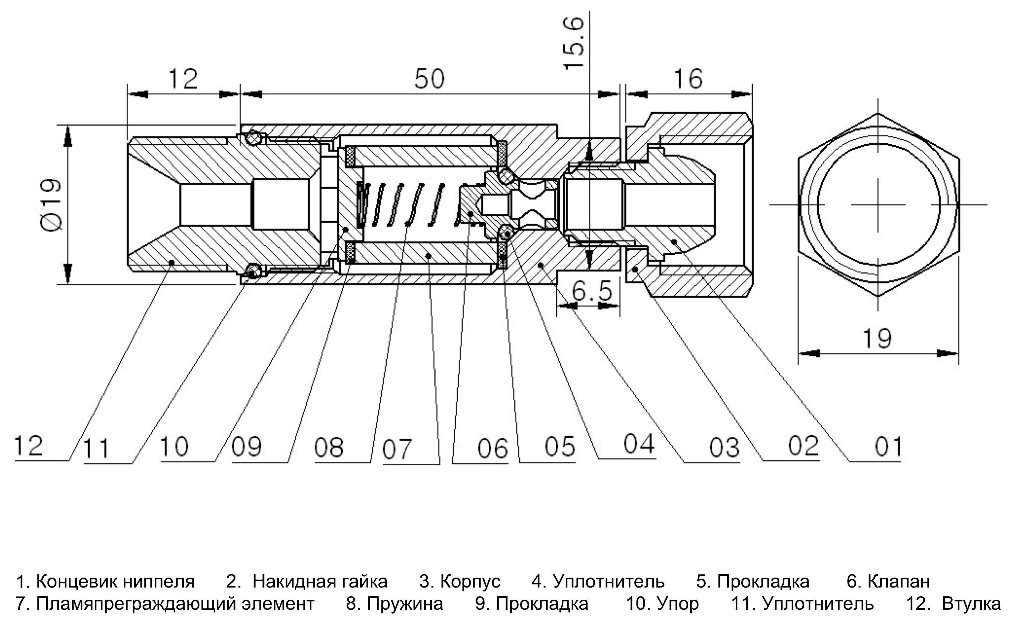
Габаритные размеры, мм, не более - ∅19x 109.5
Масса, кг, не более - 0,126 (10 и 20 серия), 0,94 (30 серия)

КОМПЛЕКТНОСТЬ
- Затвор предохранительный в собранном виде 1
- Паспорт (допускается один паспорт на 10 изделий) 1

УСТРОЙСТВО И ПРИНЦИП РАБОТЫ
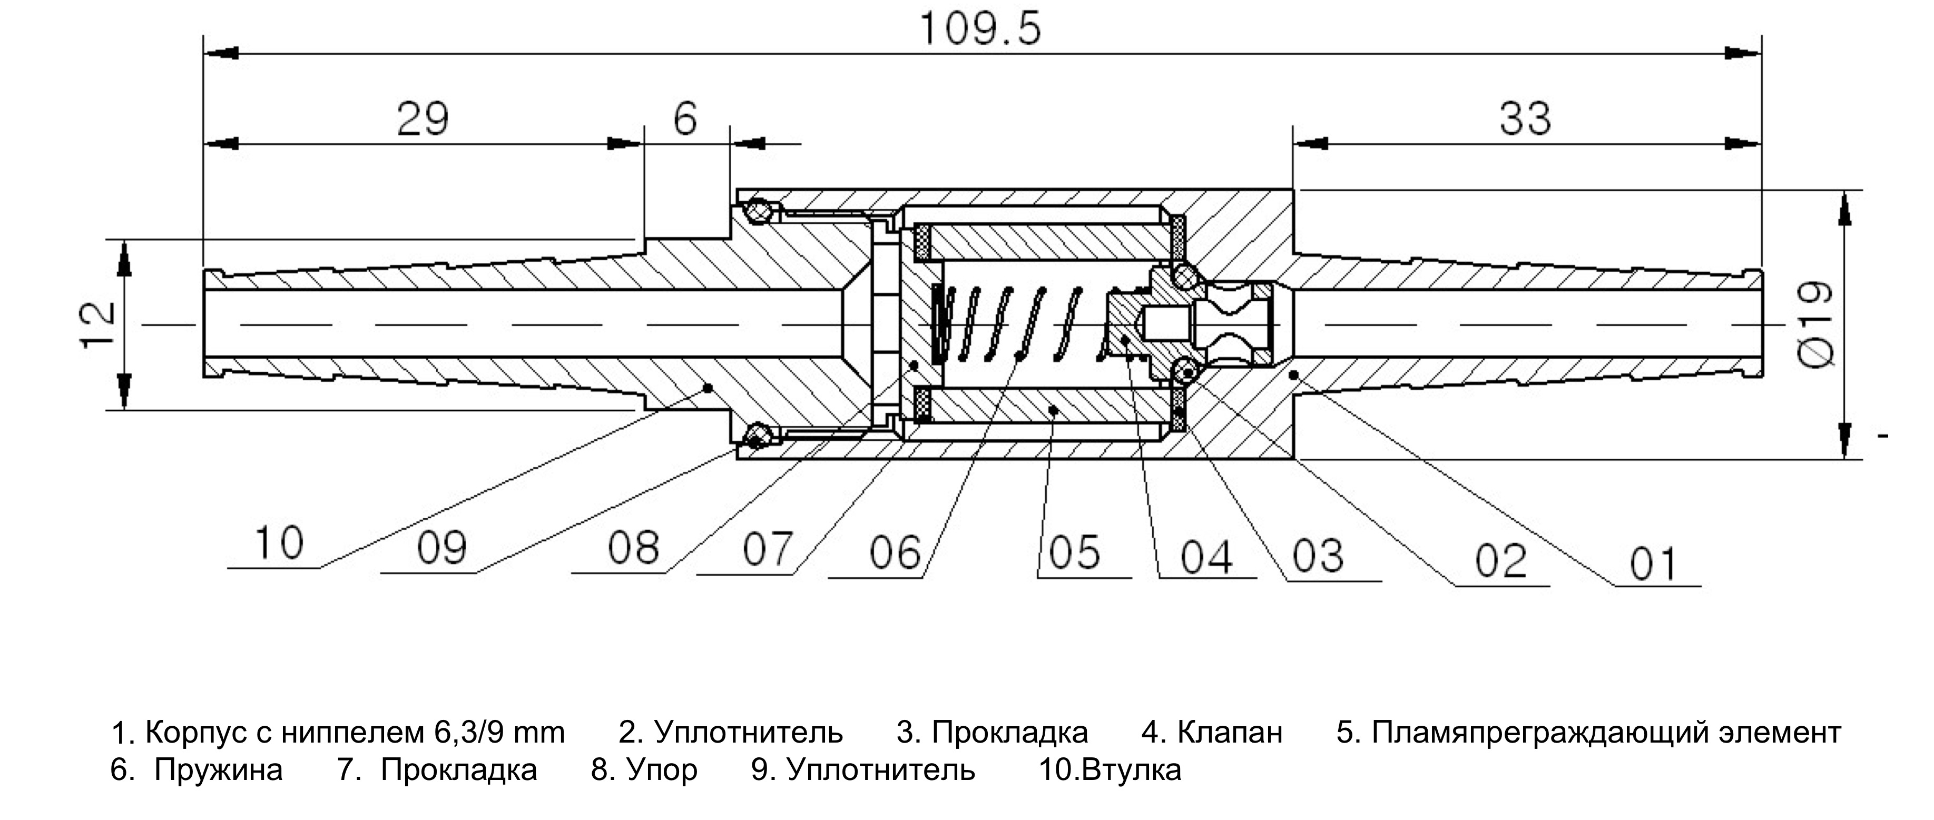
Газ из редуктора подается под рабочим давлением в затвор и, преодолевая сопротивление пружины 4, открывает клапан 2 и поступает во внутреннюю полость пламяпреграждающего элемента 9. Через пористые стенки пламяпреграждающего элементам 9 газ поступает в зазор между этим элементом и корпусом затвора 11 (корпусом-ниппелем 13) и затем через боковые отверстия штока 1 подается далее в линию.

УКАЗАНИЯ МЕР БЕЗОПАСНОСТИ
При эксплуатации затвора предохранительного необходимо соблюдать «Правила техники безопасности и гигиены труда при производстве ацетилена и газопламенной обработке металлов», требования ГОСТ 12.2.008–75 «Оборудование и аппаратура для газопламенной обработки металлов и термического напыления покрытий. Требования безопасности» и "Правила безопасности для объектов, использующих сжиженные углеводородные газы" ПБ 12-609-03, утверждённые Госгортехнадзором России.
После срабатывания затвора (закрытия) необходимо проверить подвижность и работоспособность клапана 2. При срабатывании отсечного устройства затвор подлежит ремонту.
Запрещается работать с неисправным затвором предохранительным.
Запрещается производить разборку затвора и самостоятельно осуществлять ремонт.
Присоединительные элементы затвора предохранительного, вентиля баллона и изделия-потребителя (резака, горелки) должны быть чистыми и не иметь никаких повреждений, следов масел и жиров.
Необходимо следить за правильностью подключения затвора. Направление стрелки на этикетке корпуса должно совпадать с направлением течения газа.

ПРАВИЛА ЭКСПЛУАТАЦИИ
Перед присоединением предохранительного затвора необходимо убедиться в исправности присоединительных элементов, отсутствии на них следов загрязнений, масел и жиров. Перед присоединением затвора, но не реже 1 раза в 6 месяцев следует проверить подвижность и работоспособность клапана. Проверку подвижности производить кратковременным нажатием стержнем ∅3÷4 мм на торец клапана со стороны входного отверстия. Проверку работоспособности затвора следует проводить путем присоединения источника газопитания (азота или воздуха, не содержащего масел) к выходному отверстию предохранительного затвора с последующим погружением его в воду. Утечки газа через входное отверстие не допускается.

При любой неисправности необходимо немедленно закрыть запорный вентиль баллона и отсоединить предохранительный затвор. Категорически запрещается производить подтягивание деталей или какой-либо другой ремонт предохранительного затвора, присоединённого к баллону и находящегося под давлением! После окончания работы необходимо закрыть вентиль баллона.

РЕМОНТ
Ремонт затвора может производиться только квалифицированными и обученными работниками в ремонтных учреждениях, уполномоченных заводом-изготовителем. Для ремонта могут быть использованы только оригинальные запасные части.
За любой ремонт или изменения, произведенные пользователем или третьей стороной без разрешения производителя, завод-изготовитель не несет никакой ответственности.

УПАКОВКА, ХРАНЕНИЕ, ТРАНСОРТИРОВКА
Затвор упакован в картонную или пластиковую коробку. По возможности сохраняйте оригинальную упаковку.
Хранить в закрытом, отапливаемом помещении. Избегать солнечных лучей. Консервация затворов не предусмотрена.
Транспортировать только в оригинальной упаковке во избежание повреждения затвора.
Температура окружающего воздуха
при транспортировке и складировании: от - 25 °C до + 55 °C
Относительная влажность воздуха: до 90 % при 20 °C

НЕПОЛАДКИ, ПРИЧИНЫ, УСТРАНЕНИЕ
Если принимаемые меры не приносят результатов, обратитесь к вашему поставщику или к изготовителю.
Неисправность | Причина | Устранение
Не пропускает газ | Нет подачи газа | Проверьте подачу газа из баллона
Не пропускает газ | Неправильная установка | Проверьте направление газа и переустановите затвор
Не пропускает газ | Сработал обратный клапан | Отключите подачу газа, проверьте затвора
Исход газа из-под гайки крепления затвора | Плохо закреплен затвор | Затяните гайку крепления затвора

ДЕМОНТАЖ И УТИЛИЗАЦИЯ
Материалы
Настоящее изделие состоит преимущественно из металлов, которые могут быть переработаны на металлургических заводах и тем самым почти без пределов пригодны для повторного использования. Применяемые виды пластмасс маркированы для последующей рециркуляции.

Упаковка
Изготовитель уменьшил транспортную упаковку до необходимого минимума. При выборе упаковочных материалов обращается внимание на возможность их рециркуляции.

СРОК СЛУЖБЫ И ГАРАНТИИ ИЗГОТОВИТЕЛЯ
Изготовитель гарантирует соответствие затвора предохранительного требованиям ГОСТ Р 50402. при соблюдении потребителем условий эксплуатации, транспортирования и хранения. Гарантийный срок эксплуатации составляет 12 месяцев с момента ввода в эксплуатацию, но не более 18 месяцев с даты изготовления затвора.
Гарантийные обязательства не распространяются на предохранительные затворы, поврежденные и разрушенные в результате обратного тока газа или обратного удара.

BНИМАНИЕ! Предприятие-изготовитель гарантирует бесплатный ремонт или замену предохранительных затворов, вышедших из строя не по вине потребителя. Просим сообщить нам свои замечания по качеству работы и удобству эксплуатации предохранительных затворов.

Товар подлежит обязательному декларированию соответствия Техническому регламенту Таможенного союза ТР ТС 010/2011 «О безопасности машин и оборудования»

СВИДЕТЕЛЬСТВО О ПРИЁМКЕ
Затвор предохранительный соответствует ГОСТ Р 50402, испытан и признан годным для эксплуатации.
Тип исполнения ____________________________


Дата выпуска ______________________________

Отметка ОТК о приёмке ______________________


Изготовитель/Manufacturer: NINGBO KIMPIN INDUSTRIAL PTE LTD
6 FL., NO. 10 BUILDING, NORTH-BANK FORTUNE CENTER, NINGBO, CHINA
Импортёр в РФ: ООО «ГСЕ Красс»
Россия, 194100, Санкт-Петербург, ул. Кантемировская, дом 12, литер А, помещение 40-Н
E-mail: svarka@gcegroup.com;
www.gcekrass.ru; www.russia.gcegroup.com
Тел.:8 800 5000 423
Страна производства: Китай

